Bugün 5 Aralık Kadın Hakları Günü...
Bugün, Atatürk Devrimleri'nin en önemlilerinden birisinin, kadınlara seçme ve seçilme hakkı tanınmasının yıl dönümü.
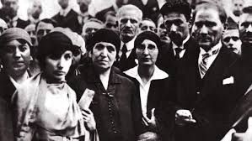
5 Aralık 1934’de Anayasa ve Seçim Kanunu’nda yapılan yasa değişikliği ile kadınların ilk kez oy kullanmasının ve aday olabilmesinin önü açıldı.
Türkiye, Fransa'dan Fransa ve İtalya'dan 11, Romanya'dan 12, Bulgaristan'dan 13, Belçika'dan 14, İsviçre'den ise 36 yıl önce kadınlara seçme ve seçilme hakkı tanımıştı.
5 Aralık 1934’te Atatürk, bir kez daha tüm dünyaya örnek olacak bir karara öncülük etti. Kadınların siyasi hayatta seçme ve seçilme hakkı için harekete geçti.
Ve, Seçim Kanunu’nda yapılan değişiklik ile bundan tam 83 yıl önce kadınlar, en demokratik haklarına kavuştular.
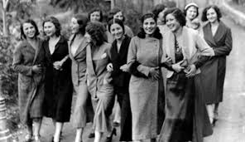
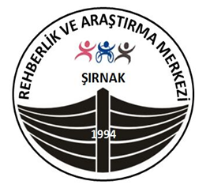
ŞIRNAK REHBERLİK VE ARAŞTIRMA MERKEZİ
5 ARALIK KADINLARA SEÇME VE SEÇİLME HAKKI VERİLMESİ
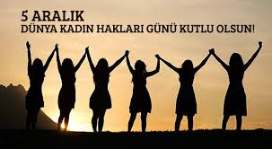

“DÜNYADA HER ŞEY KADININ ESERİDİR”
MUSTAFA KEMAL ATATÜRK
BELEDİYE SEÇİMLERİNDE SEÇME VE SEÇİLME HAKKI
Kadınların belediye seçimlerinde seçme ve aday olma hakkı 3 Nisan 1930’da Belediye Kanunu’nun kabul edilmesiyle tanındı.
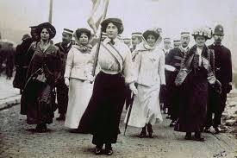
MUHTAR SEÇME VE SEÇİLME HAKKI
Köy Kanunu’nun 20. Maddesinin değiştirilmesine dair 26 Ekim 1933 tarihli ve 2329 sayılı kanunun çıkarılmasıyla; kadınların köy muhtar ve heyetlerine seçilme hakkı tanındı.
MİLLETVEKİLİ SEÇME VE SEÇİLME HAKKI
Türkiye'deki kadınlar milletvekili olabilmek için ilk adımı 1923'te atmışlardı. Öneri, 5 Aralık 1934'te Mecliste görüşüldü. Yapılan oylamada, 317 üyeli Meclis’te, oylamaya katılan 258 milletvekilinin tamamının oyuyla değişiklik önerisi kabul edildi.
KADININ HAKLARI NELERDİR?
Kadının evlilikle ilgili hakları: İstediği kişiyle evlenme hakkı, eşit miras hakkı, evlilik içinde cinsel birleşmeyi reddetme hakkı, şiddete maruz kalmama hakkı, kendi malına sahip olma hakkı, kumayı reddetme hakkı, resmi nikâh hakkı.
Kadının bedensel hakları: Kendi cinselliğini yaşama hakkı; tecavüzsüz, tacizsiz, enseste maruz kalmadan yaşama hakkı; doğum kontrolünü kullanma veya kullanmama hakkı; sağlıklı yaşama hakkı; kadının bedeninin yalnızca kendine ait olması hakkı.
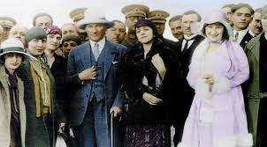
Kadının boşanma ile ilgili hakları: Ev tutarak ayrı yaşama hakkı, boşanmak için mahkemeye başvurma hakkı, çocuklarının velayetini alma hakkı, nafaka alma hakkı, kendi malını beraberinde götürme hakkı
Kadının kamu yaşamındaki hakları: İstediği zaman kocasından izin almadan istediği işte çalışma hakkı, eşit ücret hakkı, eşit eğitim hakkı, kendi istediği partiye oy verme hakkı, siyasi partiye katılma hakkı, ev kadını veya tarımda aile işçisi olarak çalışsa bile sigortalı olma hakkı, dini yaşama katılma ya da katılmama hakkı
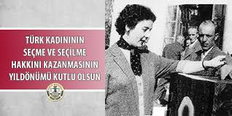
"Ey kahraman Türk kadını, sen yerde sürüklenmeye değil, omuzlar üzerinde göklere yükselmeye layıksın."
MUSTAFA KEMAL ATATÜRK

